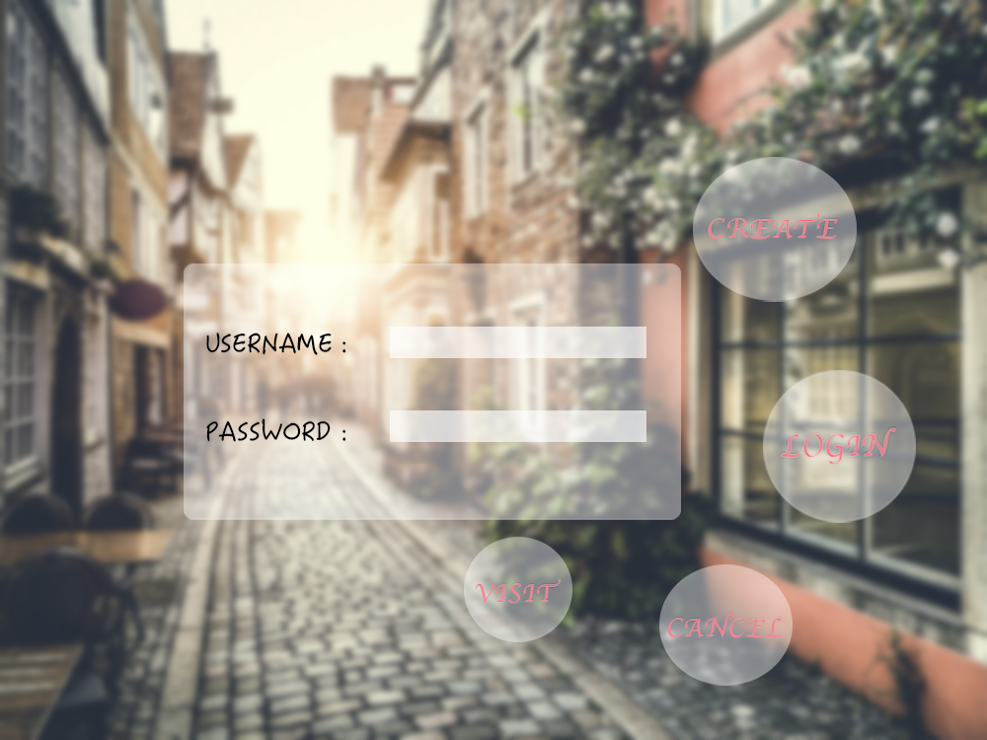

互联网酒店预订系统

项目评估报告

mutualbeats团队

2016